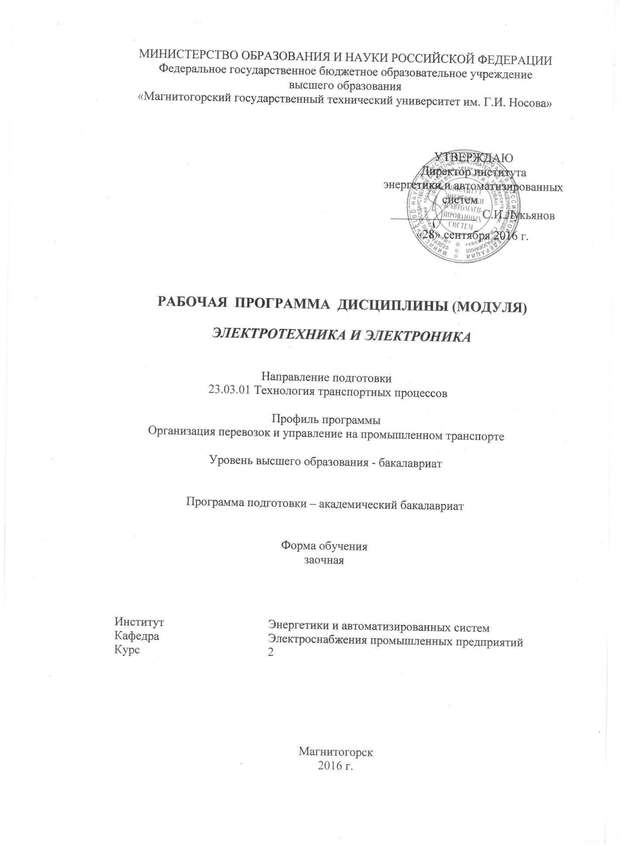

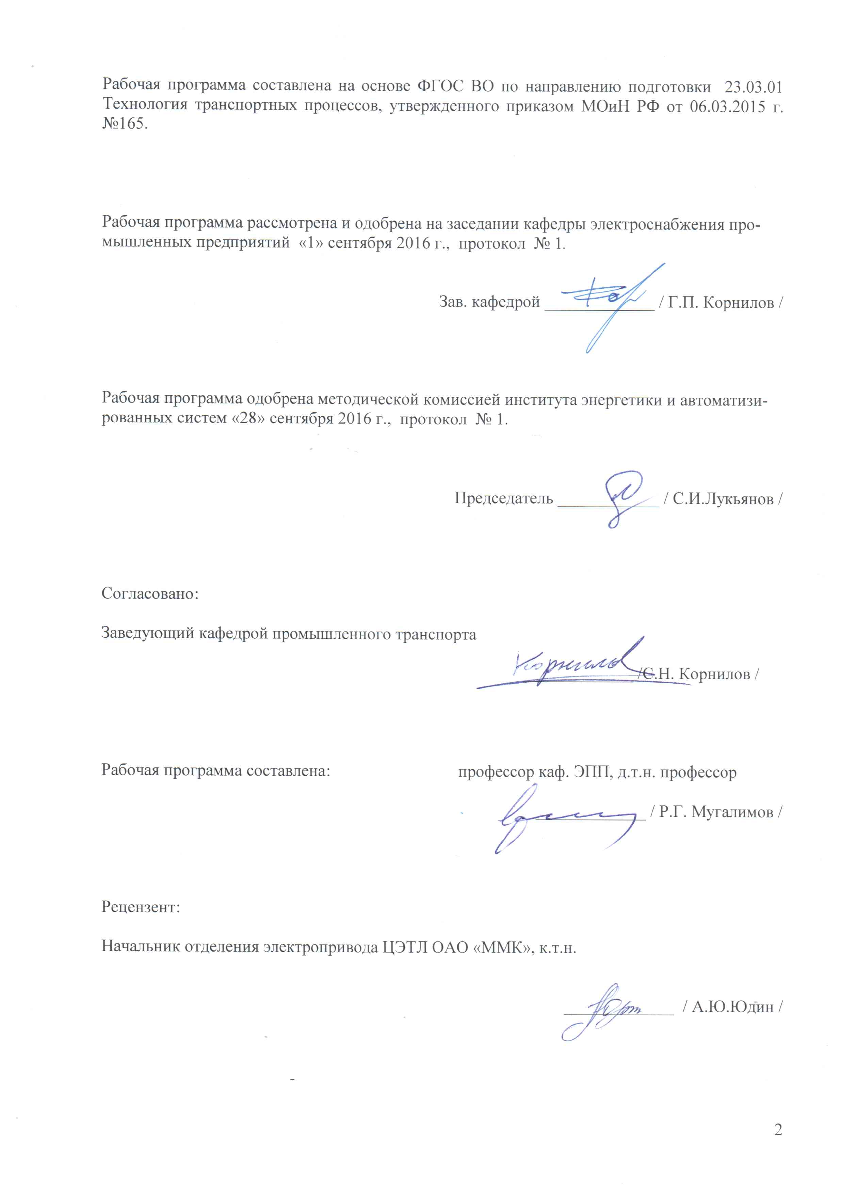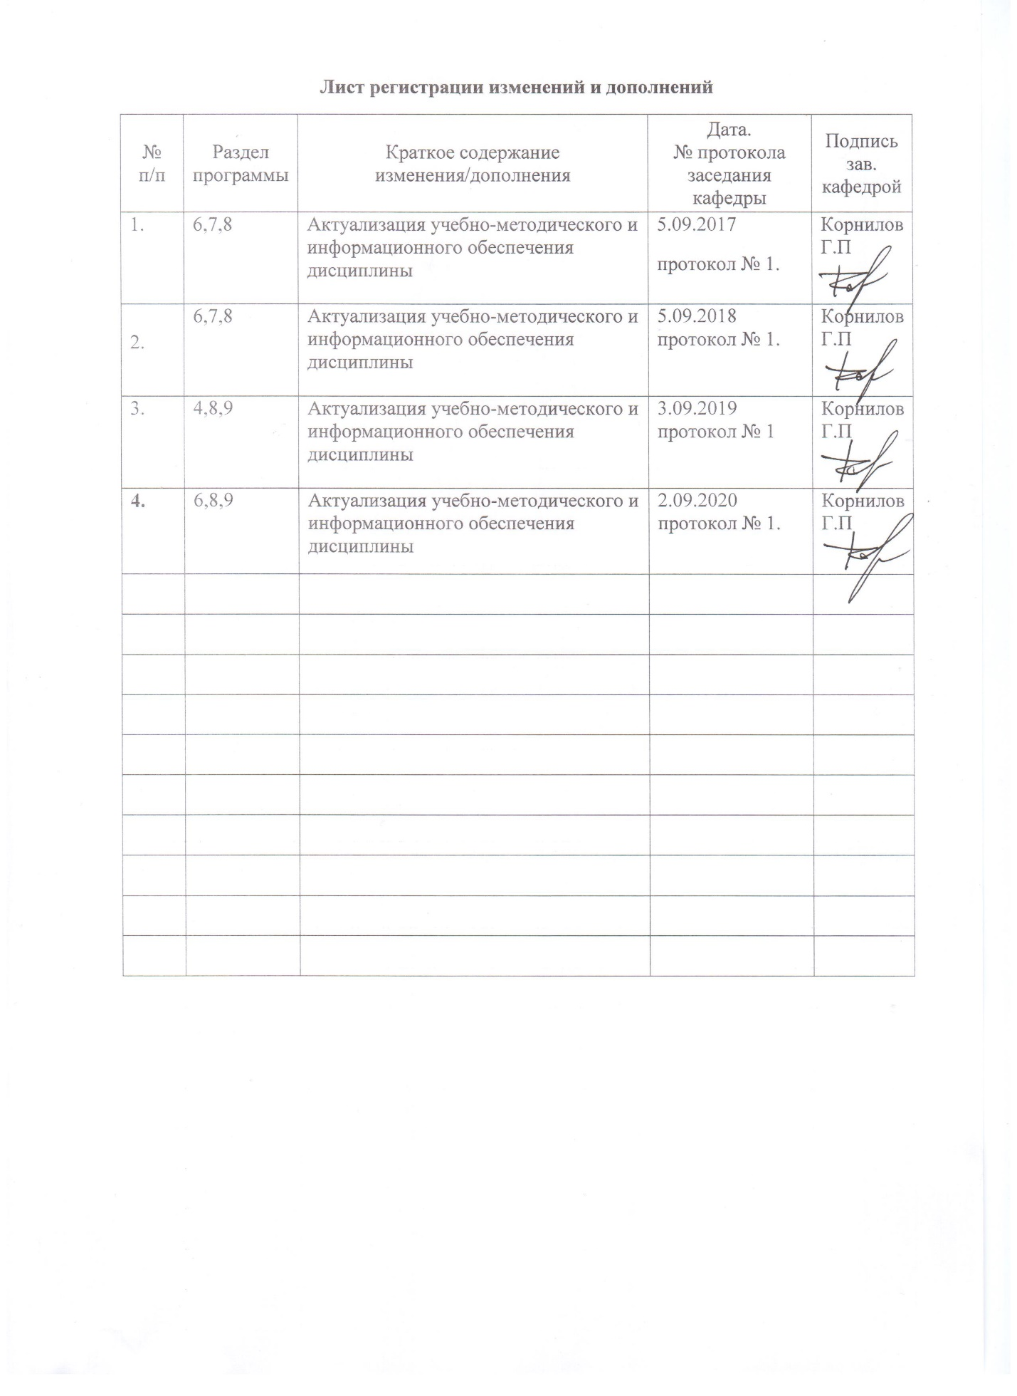

1. Цели освоении дисциплины

Целью освоения дисциплины является теоретическая и практическая подготовка будущих специалистов в области электротехники в такой степени, чтобы они могли выбирать необходимые электротехнические, электронные, электроизмерительные устройства, уметь их правильно эксплуатировать и составлять совместно со специалистами-электриками технические задания на разработку электрических частей различных установок и оборудования в своей профессиональной деятельности.

**2.Место дисциплины в структуре образовательной программы подготовки специалиста**

Дисциплина «Электротехника и электроника» входит в базовую часть

блока 1 вариативных дисциплин (Б1.В.12).

***Перечень разделов дисциплин, усвоение которых необходимо для изучения электротехники:***

Математика: линейная алгебра, теория функций комплексного переменного, диф­ференциальное и интегральное исчисление, дифференциальные уравнения.

Физика: механика (вращательное движение), электричество и магнетизм.

Информатика: простейшие навыки работы на компьютере и в сети Интернет, умение использовать прикладное программное обеспечение, в частности: пакеты универсальных математических программ, текстовый процессор и редактор формул (для оформления отчетов).

***Минимальные требования к «входным» знаниям, необходимым для успешного усвоении данной дисциплины:***

Удовлетворительное усвоение программ по указанных выше разделам матема­тики, физики и информатики, владение персональным компьютером на уровне уверенного пользователя.

***Дисциплины, для которых освоение данной дисциплины необходимо как   
предшествую­щее***:

«Автоматика, телемеханика и связь на жд транспорте», «Безопасность транспортного процесса».

# 3. Компетенции обучающегося, формируемые в результате освоения дисциплины (модуля) и планируемые результаты обучения

В результате освоения дисциплины (модуля) «Электротехника и электроника»

обучающийся должен обладать следующими компетенциями

| Структурный  элемент  компетенции | Планируемые результаты обучения |
| --- | --- |
| **Код и содержание компетенции:** ОПК-3-способностью применять систему фундаментальных знаний (математических, естественнонаучных, инженерных и экономических) для идентификации, формулирования и решения технических и технологических проблем в области технологии, организации, планирования и управления технической и коммерческой эксплуатацией транспортных систем. | |
| Знать | * основные определения и понятия теории электрических цепей и электромагнитных устройств; * методы анализа электрических и магнитных цепей, электромагнитных устройств. |
| Уметь | * описывать электрическое состояние цепей и электромагнитных устройств;   - выбирать эффективные способы анализа электрических и магнитных цепей, читать электрические схемы электротехнических и электронных устройств |
| Владеть | * методами анализа простых электрических цепей, навыками измерения электрических величин;   - методами приемами проведения экспериментальных исследований электрических цепей и электротехнических устройств |
| **Код и содержание компетенции:** ПК-25-способностью выполнять работы в области научно-технической деятельности по основам проектирования, информационному обслуживанию, основам организации производства, труда и управления транспортным производством, метрологического обеспечения и технического контроля. | |
| Знать | - основные характеристики электромагнитных устройств и приборов, элементную базу электронных устройств |
| Уметь | -экспериментальным способом и на основе паспортных (каталожных) данных определять параметры и характеристики типовых электротехнических и электронных устройств |
| Владеть | -методами выбора электротехнических, электронных, электроизмерительных устройств |

# **4 Структура и содержание дисциплины (модуля)**

Общая трудоемкость дисциплины составляет 3 зачетных единиц 108 акад. часов, в том числе:

– контактная работа – 12,7 акад. часов:

– аудиторная – 12 акад. часов;

– внеаудиторная – 0,7 акад. часов

– самостоятельная работа – 91,4 акад. часов;

– подготовка к зачету – 3,9 акад. часов.

| Раздел/ тема  дисциплины | Курс | Аудиторная  контактная работа  (в акад. часах) | | | Самостоятельная работа (в акад. часах) | Вид самостоятельной  работы | Форма текущего контроля успеваемости и  промежуточной аттестации | Код и структурный  элемент  компетенции |
| --- | --- | --- | --- | --- | --- | --- | --- | --- |
| лекции | лаборат.  занятия | практич. занятия |
| 1. Электрические цепи | 2 |  |  |  |  |  |  |  |
| 1.1. 1.Линейные электрические цепи постоянного тока. |  | 1/1И |  |  | 12 | 1. Поиск дополнительной информации по заданной теме.  2.Самостоятельное изучение учебной литературы.  3. Работа с электронными библиотеками.  1.Выполнение контрольной работы № 1. |  | ОПК-3  ПК-25  ЗУВ |
| 1.2. Линейные электрические цепи однофазного синусоидального тока. |  | 2/1И | 2 |  | 12 | 1. Работа с электронными библиотеками.  2. Самостоятельное изучение учебной литературы.  3.Выполнение контрольной работы № 2.  4.Выполнение лабораторной работы № 2. | 1.Контрольная работа № 1.  2.Лабораторная работа № 2. | ОПК-3  ПК-25  ЗУВ |
| 1.3. Трехфазные цепи. |  |  |  |  | 12 | 1. Работа с электронными библиотеками.  2.Самостоятельное изучение учебной литературы. |  | ОПК-3  ПК-25  ЗУВ |
| Итого по разделу |  | 3/2И |  |  | 36 |  |  |  |
| 2. Электрические машины и трансформаторы. | 2 |  |  |  |  |  |  |  |
| 2.1. Трансформаторы. |  | 1 |  |  | 10 | 1.Самостоятельное изучение учебной литературы  3.Выполнение контрольной работы №3 | 1.Контрольная  работа № 2. | ОПК-3  ПК-25  ЗУВ |
| 2.2. Электрические машины постоянного тока. |  |  |  |  | 10 | 1.Самостоятельное изучение учебной литературы. |  | ОПК-3  ПК-25  ЗУВ |
| 2.3. Асинхронные двигатели |  |  | 2 | 2 | 10 | 1.Самостоятельное изучение учебной литературы.  2.Подготовка к лабораторной работе № 24. | 1.Лабораторная работа № 24. | ОПК-3  ПК-25  ЗУВ |
| Итого по разделу |  | 1 | 4 | 2 | 30 |  |  |  |
| 3. Основы электроники и электрические измерения | 2 |  |  |  |  |  |  |  |
| 3.1. Элементная база электронных устройств |  |  |  |  | 9 | 1.Самостоятельное изучение учебной литературы. |  | ОПК-3  ПК-25  ЗУВ |
| 3.2. Источники вторичного питания |  |  | 2/2И |  | 9 | 1.Самостоятельное изучение учебной литературы.  2.Подготовка к лабораторной работе №10 | 1.Лабораторная работа № 10. | ОПК-3  ПК-25  ЗУВ |
| 3.3. Электрические измерения и приборы |  |  |  |  | 7,4 | 1.Самостоятельное изучение учебной литературы. |  | ОПК-3  ПК-25  ЗУВ |
| Итого по разделу |  |  | 2 |  | 25,4 |  |  |  |
| Итого по курсу |  | 4/2И | 6/2И | 2 | 91,4 |  | Зачет |  |
| **Итого по дисциплине** |  | **4/2И** | **6/2И** | **2** | **91,4** |  |  |  |

# 5. Образовательные и информационные технологии

Для реализации предусмотренных видов учебной работы в качестве образовательных технологий в преподавании дисциплины используются традиционная технология и технология проблемного обучения. Передача необходимых теоретических знаний и формирование основных представлений может происходить с использованием мультимедийного оборудования.

Лекции проходят в традиционной форме, в форме лекций-консультаций и проблемных лекций. Теоретический материал на проблемных лекциях является результатом усвоения полученной информации посредством постановки проблемного вопроса и поиска путей его решения. На лекциях – консультациях изложение нового материала сопровождается постановкой вопросов и дискуссией в поисках ответов на эти вопросы.

При проведении лабораторных занятий используются работа в команде и методы информационных технологий.

# 6. Учебно-методическое обеспечение самостоятельной работы обучающихся

***Контрольная работа №1.Расчет линейной электрической цепи синусоидального тока***

1. По базе данных для своего варианта определить параметры электрической цепи , питающей от сети синусоидального тока с напряжением .



2. Определить комплексные сопротивления ветвей в алгебраической и показательной формах.

3. Рассчитать комплексные сопротивления параллельного участка dh в алгебраической и показательной формах.

4. Определить комплексное входное сопротивление в алгебраической и показательной формах.

5. Рассчитать входной ток  в алгебраической и показательной формах.

6. Рассчитать напряжение параллельного участка dh  в алгебраической и показательной формах.

***Контрольная работа №2. Расчет характеристик трехфазного трансформатора***

По техническим данным трехфазного двухобмоточного трансформатора требуется:

1) рассчитать и изобразить Т - образную схему замещения одной фазы;

При коэффициентах нагрузки β = 0,05; 0,2; 0,4; 0,8; 1,0; 1,2:

2)построить внешнюю характеристику U2 = f(I2);

3)определить и построить зависимости:

а) КПД - η = f(β);

б) отклонение напряжения U2 - U2 = f(β); 4) построить векторную диаграмму.

# 7. Оценочные средства для проведения промежуточной аттестации

**а) Планируемые результаты обучения и оценочные средства для проведения промежуточной аттестации**

| Структурный элемент  компетенции | Планируемые результаты обучения | Оценочные средства |
| --- | --- | --- |
| **Код и содержание компетенции:** ОПК-3- способностью применять систему фундаментальных знаний (математических, естественнонаучных, инженерных и экономических) для идентификации, формулирования и решения технических и технологических проблем в области технологии, организации, планирования и управления технической и коммерческой эксплуатацией транспортных систем. | | |
| **Знать** | -основные определения и понятия теории электрических цепей и электромагнитных устройств ;  -методы анализа электрических и магнитных цепей, электромагнитных устройств | *Перечень теоретических вопросов к зачету*:  1. Понятия электрической, электронной и магнитной цепей. Классификация и примеры цепей. Основные законы электротехники и их применение. 2. Физическая и математическая модели цепи. Источники, проводники и приемники. Идеализированные двухполюсные элементы и их свойства. 3. Линейные электрические цепи постоянного тока. Анализ цепи на основе законов Кирхгофа и Ома. 4. Эквивалентные преобразования участков цепей. 5. Основные методы анализа линейных цепей. 6. Свойства линейных электрических цепей: свойство линейности, принцип наложения, принцип взаимности. 7. Электрическая мощность и энергия постоянного электрического тока. Закон сохранения энергии в электрической цепи с постоянными токами. Баланс мощностей. 8. Основные характеристики и параметры синусоидальных токов и напряжений. Способы получения синусоидальных напряжений и токов. 9. Представление синусоидальных токов и напряжений векторами и комплексными числами. Законы электрических цепей в комплексной форме. 10. Фазовые соотношения между токами и напряжениями в цепи при синусоидальном токе. 11. Сопротивления элементов и участков цепей при синусоидальных токах. 12. Электрическая энергия и мощность в цепях с синусоидальным током. Активная, реактивная и полная мощности. Баланс активных и реактивных мощностей. 13. Трехфазная система напряжений, основные соотношения, способы получения, источники трехфазного напряжения и их эквивалентные схемы. 14. Трехфазная нагрузка. Симметричная и несимметричная нагрузка при соединении фаз в треугольник и звезду. Схемы и расчет эквивалентных параметров нагрузки в трехфазных цепях. 15. Трехфазная трех- и четырехпроводная сеть с симметричной нагрузкой, схемы, расчетные соотношения для определения линейных и фазных токов и напряжений. 16. Мощности трехфазной сети. Измерение активной и реактивной мощности. 17. Однофазный трансформатор со стальным сердечником. |
| **Уметь** | * описывать электрическое состояние цепей и электромагнитных устройств;   - выбирать эффективные способы анализа электрических и магнитных цепей, читать электрические схемы электротехнических и электронных устройств | ***Примерные практические задания для зачета:***  1.Определить сопротивление резистора R2, если: R1 = 3 Ом, а показания амперметров указаны на схеме.  2. Определить напряжение источника U, если R=6 Ом, I=4А.  3. Определить сопротивление конденсатора XC, если: U = 200 В, I = 4 A, cos ϕ = 0,8.    4. Определить показания амперметров А1 и А2 и реактивную мощность цепи Q, если: U = 120 В.    5. Линейные токи при соединении нагрузки «звездой»: IA= IB = IC = 20 А. Определить ток в нейтральном проводе, если φа = φb = φc = 30°.  6. Определить показание вольтметра, если Zф = 10 Ом, амперметр показывает 10 А.  7. Определить действующее значение тока, напряжения, сдвиг по фазе и характер нагрузки, если мгновенные значения тока и напряжения равны: i = 10 sin ωt, u = 141 sin (ωt + 30°).  8. Какой ток можно измерить амперметром, сопротивление которого RA=0,3 Ом, nном=150 дел., СА=0,001 А/дел., если включить его с шунтом, сопротивление которого Rш=0,01 Ом?  9. Определить цену деления вольтметра, имеющего номинальные данные: Uном=50 В, nном=100 дел., RV=1000 Ом, включенного с добавочным сопротивлением RД=3000 Ом.  Приведите схему включения вольтметра с добавочным сопротивлением.  10. Приведите электрическую схему, которой соответствует векторная диаграмма. |
| **Владеть** | -методами приемами проведения экспериментальных исследований электрических цепей и электротехнических устройств;  -методами анализа простых электрических цепей, навыками измерения электрических величин; | *Перечень тем лабораторных работ :*  1. Электрические приборы и измерения; 2. Исследование свойств цепи постоянного тока; 3. Исследование электрической цепи синусоидального тока; 4. Исследование трехфазных цепей;  *Перечень тем расчетно-графических работ :* 1.Расчет линейных цепей постоянного тока.  Целью работы является закрепление у студентов навыков анализа и расчёта линейной электрической цепи постоянного тока. |
| **Код и содержание компетенции:** ПК-25 - способностью выполнять работы в области научно-технической деятельности по основам проектирования, информационному обслуживанию, основам организации производства, труда и управления транспортным производством, метрологического обеспечения и технического контроля. | | |
| **Знать** | -основные характеристики электромагнитных устройств и приборов, элементную базу электронных устройств | *Перечень теоретических вопросов к зачету*:  1. Однофазный трансформатор со стальным сердечником. 2. Трехфазные трансформаторы: назначение, конструкция, принцип действия, основные эксплуатационные параметры. 3. Получение вращающегося магнитного поля в трехфазной цепи. 4. Асинхронные двигатели: назначение, конструкция, принцип действия. 5. Способы пуска и регулирования скорости асинхронных двигателей. 6. Двигатели постоянного тока: назначение, конструкция, способы возбуждения, основные характеристики. 7. Свойства и особенности полупроводниковых диодов различных типов. 8. Назначение и примеры простейших схем выпрямителей, принципы их работы. |
| **Уметь** | экспериментальным способом и на основе паспортных (каталожных) данных определять параметры и характеристики типовых электротехнических и электронных устройств | ***Примерные практические задания для зачета:***  1**.** Дано: U1ном=220 В,U2ном=127 В, Sном=1100 ВА.  Определить номинальные токи первичной и вторичной обмоток трансформатора и коэффициент трансформации К.  Почему номинальные токи не равны по величине?  2. Однофазный трансформатор номинальной мощностью Sном=600 кВА включен в сеть с напряжением U1ном=10 000 В. Напряжение на зажимах вторичной обмотки U2ном=400 В. Определить число витков первичной обмотки W1 и коэффициент трансформации k, если число витков вторичной обмотки W2=25.  3. Во вторичной обмотке трансформатора наводится ЭДС Е2=100 В с частотой f=50 Гц.  Определить ЭДС Е2, если амплитуда напряжения напервичной обмотке не изменится, а частота возрастет до 400 Гц?  4. Трансформатор имеет следующие данные: Sном=10 000 ВА, P0=200 Вт, Pк=400 Вт. Определить КПД трансформатора при cosϕ=0,8 и β=0,5.  5.Двигатель постоянного тока параллельного возбуждения имеет паспортные данные: Р**НОМ**=10 кВт, U**НОМ**=220 В, I**ЯНОМ**=50 А, n**НОМ**=1000 об/мин, R**Я**=0,4 Ом.  Определить частоту вращения якоря двигателя при идеальном холостом ходе.  6. Двигатель постоянного тока независимого возбуждения имеет номинальные данные: Р**НОМ**=55 кВт, U**НОМ**=440 В, I**ЯНОМ**=140 А, R**Я**=0,1 Ом.  Определить противо - ЭДС и электромагнитную мощность двигателя.  7. Двигатель постоянного тока параллельного возбуждения имеет номинальные данные: Р**НОМ**=10 000 Вт, U**НОМ**=220 В, I**НОМ**=55 А,  n**НОМ**=1000 об/мин, R**Я**=0,4 Ом, R**В**=44 Ом.  Определить КПД η и момент вращения двигателя.  8. Двигатель параллельного возбуждения имеет номинальные данные: Р**НОМ**=1,5 кВт, U**НОМ**=110 В, I**НОМ**=18 А, n**НОМ**=3000 об/мин, R**В**=104 Ом, R**Я**=0,47 Ом.  Определить противо – ЭДС двигателя и номинальный момент на валу.  9. Номинальные данные двигателя параллельного возбуждения: U**НОМ**=110 В, I**НОМ**=14 А, Р**НОМ**=1,5 кВт, R**Я**=0,5Ом, R**В**=220 Ом.  Определить противо – ЭДС при нагрузке равной I**Я**=1,51**НОМ**.  10. Трехфазный асинхронный двигатель имеет номинальные данные:  Рном=10 кВт, Uном=220/380 В, nном=950 об/мин, η=85%, cosφ=0,681.  Определить номинальную мощность потребления энергии из сети и момент на валу двигателя, если обмотка статора соединена «звездой».  11 Определить номинальную мощность потребления энергии из сети и полные потери энергии в двигателе, если: рном=4,5 кВт, к.п.д. η=90%.  12 Максимальный момент асинхронного двигателя 13Нм при U1=U1ном. Чему он равен при U1=0,8Uном, если R2=const? |
| **Владеть** | методами выбора электротехнических, электронных, электроизмерительных устройств | *Перечень тем расчетно-графических работ :* 1.Расчет параметров и основных характеристик трансформаторов.  Целью работы является закрепление у студентов навыков расчёта основных параметров трансформаторов.  2.Расчет параметров и основных характеристик асинхронных двигателей.  Целью работы является закрепление у студентов навыков расчёта основных параметров асинхронных двигателей. *Перечень тем лабораторных работ :* 1.Исследование однофазного трансформатора;  2.Исследование двигателей постоянного тока;  3.Исследование асинхронных двигателей с фазным ротором; |

**б) Порядок проведения промежуточной аттестации, показатели и критерии оценивания:**

Для получения зачета по дисциплине «Электротехника и электроника» обучающийся показывает знания на уровне воспроизведения и объяснения информации, навыки решения простых задач в области электротехники и электроники, умеет пользоваться современными средствами информационных технологий, владеет практическими навыками работы с электротехнической аппаратурой.

**8. Учебно-методическое и информационное обеспечение дисциплины (модуля)**

1.Электротехника и основы электроники : учебник / И. И. Иванов, Г. И. Соловьев, В. Я. Фролов. — 10-е изд., стер. — Санкт-Петербург : Лань, 2019. — 736 с. — ISBN 978-5-8114-0523-7. — Текст : электронный // Лань : электронно-библиотечная система. — URL: <https://e.lanbook.com/book/112073> (дата обращения: 26.09.2020). — Режим доступа: для авториз. пользователей.

2.Электротехника и электроника : учебное пособие / М. С. Анисимова, И. С. Попова. — Москва : МИСИС, 2019. — 135 с. — ISBN 978-5-907061-32-3. — Текст : электронный // Лань : электронно-библиотечная система. — URL: <https://e.lanbook.com/book/116939> (дата обращения: 26.09.2020). — Режим доступа: для авториз. пользователей.

**б) Дополнительная литература:**

1.Введение в теоретическую электротехнику. Курс подготовки бакалавров / Ю. А. Бычков, В. М. Золотницкий, Е. Б. Соловьева, Э. П. Чернышев. — Санкт-Петербург : Лань, 2016. — 288 с. — ISBN 978-5-8114-2406-1. — Текст : электронный // Лань : электронно-библиотечная система. — URL: <https://e.lanbook.com/book/89931> (дата обращения: 26.09.2020). — Режим доступа: для авториз. пользователей.

2.Электротехника и основы электроники : учебное пособие / Н. В. Белов, Ю. С. Волков. — Санкт-Петербург : Лань, 2012. — 432 с. — ISBN 978-5-8114-1225-9. — Текст : электронный // Лань : электронно-библиотечная система. — URL: <https://e.lanbook.com/book/3553> (дата обращения: 26.09.2020). — Режим доступа: для авториз. пользователей.

**в) Учебные пособия и методические указания:**

1.Храмшин, Р.Р. Электрические приборы и измерения. : методические указания к лабораторной работе № 8 (ауд. 358) по дисциплине “Электротехника и основы электроники” для студентов неэлектротехнических специальностей / Р.Р. Храмшин, Г.В. Шохина, Т.П. Ларина, Т.Р. Храмшин ; Магнитогорский гос. техический ун-т им.Г.И.Носова. Магнитогорск : МГТУ им. Г.И.Носова, 2014.-24с. :ил.,граф., схемы. -Текст: непосредственный.

2.Храмшин, Р.Р. Исследование линейной электрической цепи постоянного тока : методические указания к лабораторной работе № 1 (ауд. 358) по дисциплине “Электротехника и основы электроники” для студентов неэлектротехнических специальностей / Р.Р. Храмшин, Г.В. Шохина, Т.П. Ларина.;Магнитогорский гос. техический ун-т им.Г.И.Носова. Магнитогорск : МГТУ им. Г.И.Носова, 2013.-17с. : ил.,граф., схемы. -Текст: непосредственный.

3.Храмшин, Р.Р. Исследование линейной электрической цепи однофазного синусоидального тока. Компенсация реактивной мощности.: методические указания к лабораторной работе № 2 (ауд. 358) по дисциплине “Электротехника и основы электроники” для студентов неэлектротехнических специальностей / Р.Р. Храмшин, Г.В. Шохина, Т.П. Ларина ;Магнитогорский гос. техический ун-т им.Г.И.Носова. Магнитогорск : МГТУ им. Г.И.Носова, 2013.-20с. : ил.,граф., схемы. -Текст: непосредственный.

4. Храмшин, Р.Р. Исследование трехфазной цепи при соединении приемников энергии «звездой: методические указания к лабораторной работе № 4 (ауд. 358) по дисциплине “Электротехника и основы электроники” для студентов неэлектротехнических специальностей / Р.Р. Храмшин, Г.В. Шохина, Т.П. Ларина.;Магнитогорский гос. техический ун-т им.Г.И.Носова. Магнитогорск : МГТУ им. Г.И.Носова, 2013.-14с. : ил.,граф., схемы. -Текст: непосредственный.

5.Храмшин, Р.Р. Исследование нулевых схем выпрямления.: методические указания к лабораторной работе № 10 (ауд. 358) по дисциплине “Электротехника и основы электроники” для студентов неэлектротехнических специальностей / Т.Н. Сыромятникова, Г.В. Шохина, Р.Р. Храмшин, Т.П. Ларина .;Магнитогорский гос. техический ун-т им.Г.И.Носова. Магнитогорск : МГТУ им. Г.И.Носова, 2010.-17с. : ил.,граф., схемы. -Текст: непосредственный.

6.Ларина. Т.П. Исследование мостовых и управляемых схем выпрямления.: методические указания к лабораторной работе № 11 (ауд. 358) по дисциплине “Электротехника и основы электроники” для студентов неэлектротехнических специальностей / Т.П. Ларина , Т.Н. Сыромятникова, Г.В. Шохина, Р.Р. Храмшин ;Магнитогорский гос. техический ун-т им.Г.И.Носова. Магнитогорск : МГТУ им. Г.И.Носова, 2010.-14 с. : ил.,граф., схемы. -Текст: непосредственный.

7. Ларина. Т.П.Исследование однофазного трансформатора.: методические указания к лабораторной работе № 21 (ауд. 361) по дисциплине “Электротехника и основы электроники” для студентов неэлектротехнических специальностей / Т.П. Ларина, Р.Р. Храмшин, Г.В. Шохина ;Магнитогорский гос. техический ун-т им.Г.И.Носова. Магнитогорск : МГТУ им. Г.И.Носова, 2012.-14 с. : ил.,граф., схемы. -Текст: непосредственный.

8. Ларина. Т.П. Исследование двигателя постоянного тока независимого возбуждения. : Методические указания к лабораторной работе № 23 (ауд. 361) по дисциплине “Электротехника и основы электроники” для студентов неэлектротехнических специальностей / Т.П. Ларина, А.А. Чертоусов, Г.В. Шохина, Т.Н. Сыромятникова. .;Магнитогорский гос. техический ун-т им.Г.И.Носова. Магнитогорск : МГТУ им. Г.И.Носова, 2009.-13 с. : ил.,граф., схемы. -Текст: непосредственный.

9.Чертоусов, А.А. Исследование трехфазного асинхронного двигателя с фазным ротором. : методические указания к лабораторной работе № 24 (ауд. 361) по дисциплине “Электротехника и основы электроники” для студентов неэлектротехнических специальностей / А.А. Чертоусов, Г.В. Шохина, Т.Н. Сыромятникова, Т.П. Ларина.;Магнитогорский гос. техический ун-т им.Г.И.Носова. Магнитогорск : МГТУ им. Г.И.Носова, 2009.-28 с. : ил.,граф., схемы. -Текст: непосредственный

**г) Программное обеспечение и** **Интернет-ресурсы:**

|  |  |  |
| --- | --- | --- |
| Наименование ПО | № договора | Срок действия лицензии |
| MS Windows 7 | Д-1227 от 08.10.2018  Д-757-17 от 27.06.2017 | 11.10.2021 |
| MS Office 2007 | № 135 от 17.09.2007 | бессрочно |
| FAR Manager | свободно распространяемое ПО | бессрочно |
| 7Zip | Свободно распространяемое | бессрочно |

|  |  |  |
| --- | --- | --- |
| **Профессиональные** **базы** **данных** **и** **информационные** **справочные** **системы** | | |
| Название курса | Ссылка |
| Электронная база периодических изданий East View Information Services, ООО «ИВИС» | <https://dlib.eastview.com/> |
|
| Национальная информационно-аналитическая система – Российский индекс научного цитирования (РИНЦ) | URL: <https://elibrary.ru/project_risc.asp> |
| Поисковая система Академия Google (Google Scholar) | URL: <https://scholar.google.ru/> |
| Информационная система - Единое окно доступа к информационным ресурсам | URL: <http://window.edu.ru/> |
| Электронные ресурсы библиотеки МГТУ им. Г.И. Носова | <http://magtu.ru:8085/marcweb2/Default.asp> |
| Российская Государственная библиотека. Каталоги | <https://www.rsl.ru/ru/4readers/catalogues/> |

**9. Материально-техническое обеспечение дисциплины (модуля)**

Материально-техническое обеспечение дисциплины включает:

|  |  |
| --- | --- |
| Тип и название аудитории | Оснащение аудитории |
| Учебные аудитории для проведения занятий лекционного типа ауд.365 | Мультимедийные средства хранения, передачи и представления информации |
| Учебная лаборатория для проведения лабораторных работ: лаборатория электрических цепей ауд. 358 | Универсальный лабораторный стенд по электрическим цепям, электронике, электроизмерениям 9 шт.  Наглядные пособия –плакаты-12 шт. |
| Учебная лаборатория для проведения лабораторных работ: лаборатория электрических машин ауд .361 | Универсальный лабораторный стенд по электрическим машинам 9 шт.  Наглядные пособия-плакаты-12 шт. |
| Учебная аудитория для проведения практических занятий , групповых и индивидуальных консультаций, текущего контроля и промежуточной аттестации ауд. 357, 354, 358, 361 | Доска, мультимедийный проектор, экран |
| Помещение для самостоятельной работы обучающихся ауд. 343 | Персональные компьютеры с пакетом MS Office, выходом в Интернет и доступом в электронную информационно-образовательную среду университета |
| Помещение для хранения и профилактического обслуживания учебного оборудования ауд. 356 | Стеллажи, сейфы для хранения учебного оборудования.  Инструменты для ремонта лабораторного оборудования |